29.03.2021 Poniedziałek

Drodzy Rodzice i dzieci!
Witam Was bardzo serdecznie i zapraszam do dalszej współpracy online.

1.Na początek proponuję się trochę poruszać przy piosence „Równowaga”.
https://www.youtube.com/watch?v=ozI7YcVASgo
2. Drodzy Rodzice, proszę o przeczytanie dzieciom wiersza Agaty Widzowskiej Wielkanoc.
Kurko, proszę, znieś jajeczka,
śnieżnobiałe lub brązowe,
ja z nich zrobię na Wielkanoc
cud-pisanki kolorowe.

Do koszyczka je powkładam,
z chlebkiem, babką lukrowaną,
potem pójdę je poświęcić
z bratem, siostrą, tatą, mamą.

Przy śniadaniu wielkanocnym
podzielimy się święconką
i buziaka dam mamusi,
zajączkowi i kurczątkom.

„Śmigus-dyngus!” – ktoś zawoła,
tatę wodą popryskamy,
mama będzie zmokłą kurką,
bo to poniedziałek lany!

A teraz zadajcie dzieciom pytania:
Z czego robi się pisanki?
Co wkładamy do koszyczka wielkanocnego?
Co robimy w lany poniedziałek?

2.Kochane zajączki, dokończcie rysować pisankę, łącząc kropki. Pokolorujcie rysunek. (Praca będzie Wam potrzebna do wykorzystania następnego dnia).

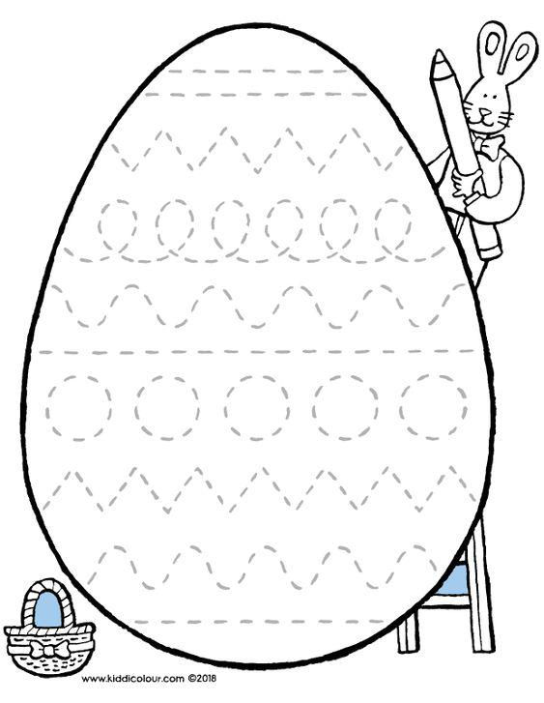

3. Czas na zabawę, potrzebna będą dwie łyżki i dwa jajka ugotowane na twardo. Waszym zadaniem będzie wyznaczyć miejsce mety i startu a następnie przenieś jajka na łyżce od startu do mety tak, aby nie spadło ono z łyżki. Powodzenia.

4. Porozmawiajcie na temat stołu wielkanocnego.
Co znajduje się na wielkanocnym stole?

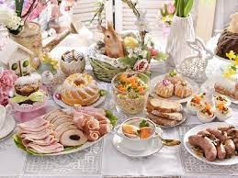
5. Ciekawostki
Co wspólnego mają jajka z Wielkanocą?
Dawno temu ludzie uważali jajko za coś wyjątkowego. Wykluwa się z niego pisklę, pojawia się więc na świecie nowe życie. Dlatego też jajko stało się symbolem życia
i odrodzenia. W religii chrześcijańskiej zostało przypisane Wielkanocy i jako znak nowego życia pojawia się w koszyczkach ze święconką i przypomina o zmartwychwstałym Chrystusie.

Co to jest śmigus-dyngus?
Śmigus-dyngus to zwyczaj oblewania się wodą w poniedziałek wielkanocny. Kiedyś ten dzień nazywano żartobliwie dniem świętego Lejki i nikomu nie mógł on ujść
na sucho. Choć ten zwyczaj należy do tradycji, pamiętajmy jednak o zasadach dobrego wychowania: nie urządzajmy kąpieli osobom starszym i tym, które naprawdę nie mają na to ochoty.

Pozdrawiam serdecznie
Iwona Pawlak
i.pawlak@pm129.elodz.edu.pl

